2017「博雅十年芳華再現~借好書得好禮」活動照片

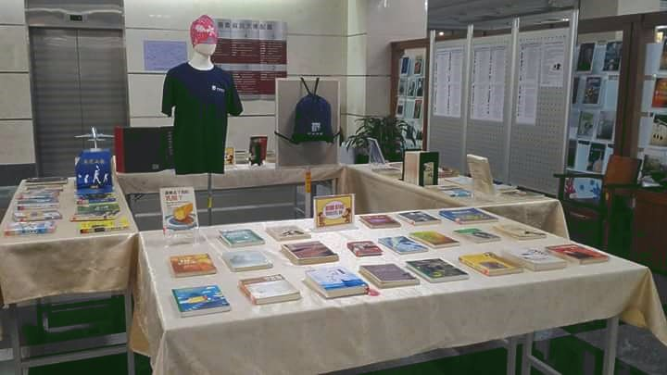 | 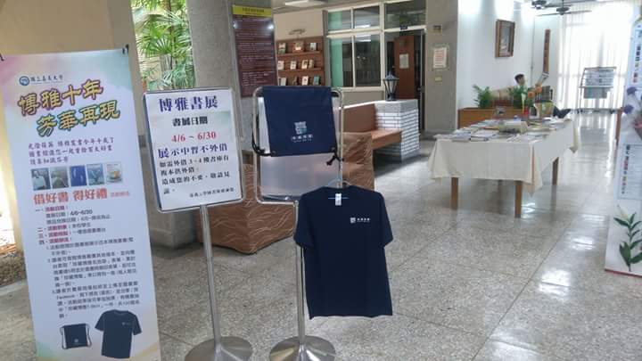
蘭潭圖書館書展現場 | 民雄圖書館書展現場
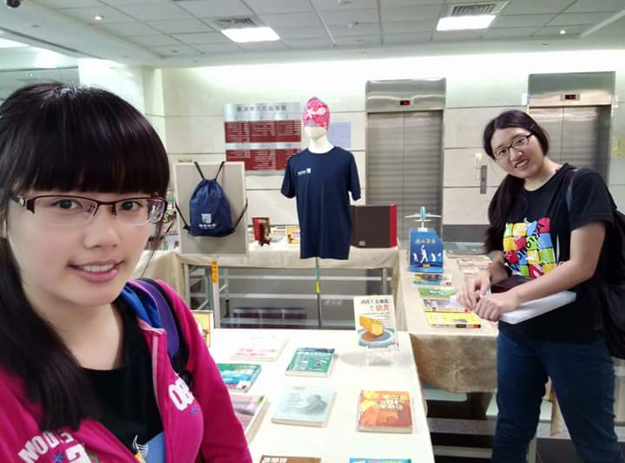 | 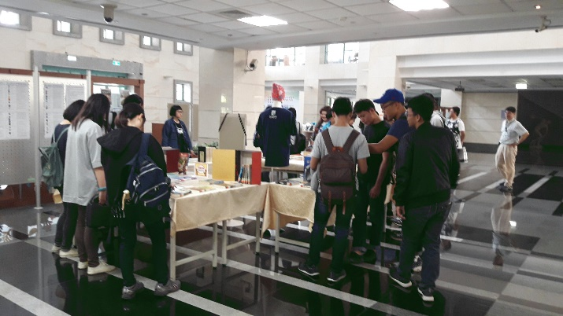
書展現場拍照上傳圖書館FB，可參加「珍藏博雅」T-Shirt抽獎 | 參觀書展學生
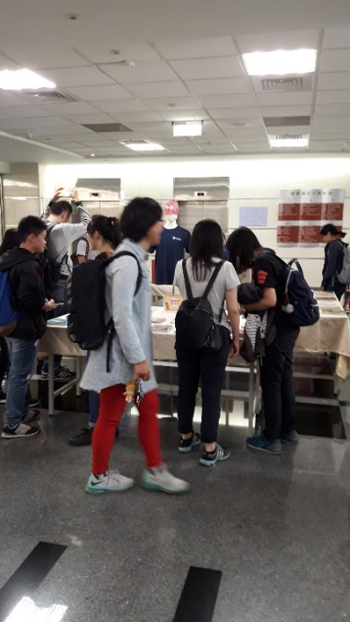 | 